муниципальное бюджетное дошкольное образовательное учреждение
«Детский сад № 201» городского округа Самара

Проект
на тему «Азбука безопасности»
для дошкольников второй младшей группы

Выполнил:
воспитатель
Хамова Н.

г. Самара, 2020г

Актуальность
С появлением ребёнка на свет мама желает, чтобы он был здоровым и счастливым. Чтобы он мог противостоять неожиданным ситуациям, умел справиться в трудный момент с неожиданностями, подстерегающими его на каждом шагу, когда мамы нет рядом. Проблема безопасности жизни детей очень важна, так как именно она вызывает беспокойство за самых беззащитных граждан – маленьких детей. Ведь с первых лет жизни любознательность ребёнка, его активность в вопросах познания окружающего, поощряемая взрослыми, часто становится небезопасным для него. Детям нужно разумно помогать избежать повреждений, необходимо создать педагогические условия для ознакомления детей с различными видами опасностей. Ведь современный мир таит в себе множество опасностей, а знание правил безопасности жизнедеятельности, пожарной безопасности, ПДД, ОБЖ поможет предотвратить беду, а правильное поведение в той или иной ситуации может спасти жизнь.
Детская безопасность всегда была и будет общей заботой педагогов и родителей. Жизнь ребёнка – это самое дорогое, что есть на свете. Задача взрослых научить маленького человечка обойти беду стороной.
Цели проекта: формирование у младших дошкольников элементарных представлений по ОБЖ; вовлечение родителей в воспитательно-образовательный процесс на основе педагогического сотрудничества и совместной деятельности.
Задачи:
- познакомить детей с правилами безопасносного поведения дома, на дороге, на отдыхе;
- формировать у дошкольников представления об опасных для жизни и здоровья предметах, которые встречаются в быту;
- учить соблюдать определенные правила поведения дома;
- развивать внимание, наблюдательность, память, инстинкт самосохранения, осторожность и сосредоточенность;
- воспитывать бережное отношение к природе и окружающей действительности;
- учить детей находить лишний предмет, который не соответствует данной теме;
- закрепить знания о правилах пожарной безопасности;
- привлечь внимание родителей к данному вопросу и участию в проектной деятельности;
- привлечь родителей к подготовке атрибутов.
Краткая аннотация проекта:
Срок проекта: краткосрочный 1 неделя.
Тип проекта: познавательно-игровой.
По количеству участников: групповой.
Участники проекта: дети второй младшей группы, воспитатель группы, родители воспитанников.
Возраст: дети 2 младшей группы (3- 4 года)
Срок реализации: 13.04.2020г. - 20.04.2020г.

Этапы реализации:
Подготовительный этап:
1. подбор материала и методической литературы по теме;
2. составления плана работы на неделю;
3. создание предметно - пространственной среды;
4. подбор дидактических пособий и игр;
5. подбор песен, стихов и загадок;
6. подбор художественной детской литературы и мультфильмов;
7. подготовка необходимых материалов к творческим работам в техники рисования и аппликации «Светофор», «Опасные предметы дома»;
8. изготовление книжек-малышек на тему: «Азбука Безопасности», памяток для родителей «Правила перевозки детей», «Как выбрать автокресло для ребенка», папки – передвижки «Опасные ситуации».
Основной практический этап:
- Тематические беседы:
«Что такое безопасность»,
«Опасные спички»,
«Правила поведения на дороге»,
«Опасные предметы дома»,
«Зелёный огонек» - правила ППД,
«Если остался дома один»,
«Правила поведения в лесу»,
«Можно ли играть на проезжей части»,
«Как правильно вести себя в лесу?»,
«Опасно - неопасно».
- Знакомство с опасными ситуациями - в быту, на улице, на дороге через дидактические игры:
«Собери светофор»,
«Дорожные знаки»,
«Собери транспорт по частям»,
«Опасные и безопасные предметы»,
«Что можно, что нельзя!»,
«Какой огонёк зажёгся?»,
сюжетно – ролевые игры:
«Шофёры»,
«Тушим пожар»
подвижные игры:
«Поезд»,
«Воробышки и автомобиль»,
«Спасатели»,
«Пожарные»,
«Красный, желтый, зелёный»,
«По ровненькой дорожке»,
«Объедь и не задень»
настольные игры: «Собери знак», «Сто бед».
- Организованная образовательная деятельность:
аппликация «Светофор»,
рисование красками: «Опасные и безопасные предметы»,
раскраски «Спасательные машины»,
конструирование из Лего «Дома», «Машины».
- Рассматривание иллюстраций, плакатов:
«Правила дорожного движения»,
«Что может случиться, если не потушить огонь»,
«Правила поведения на улице»,
«Транспортные средства»,
«Детям об огне».
- Театрализация русской народной сказки:
«Волк и семеро козлят»,
«Кошкин дом».
6. Чтение художественных произведений, стихов и загадывание загадок:
К. Чуковского «Путаница»,
С. Маршак «Кошкин дом»,
И. Арефьев «Важные машины»,
«Не пускайте дядю в дом».
7. Разучивание пальчиковой гимнастики, физкультминуток.
8. Оформление уголка для родителей «Азбука безопасности» (памятки (приложение 1), выставка литературы поделки, рисунки и т.д.)

Заключительный этап:
Фотоотчёт для детей и родителей по теме: « Азбука безопасности», «Чтобы не было беды», «Формирование у младших дошкольников элементарных представлений об основах безопасности жизнедеятельности».
Подведение итогов:
В ходе реализации проекта «Азбука безопасности» предполагаемые результаты были достигнуты: мы обогатили опыт детей в сфере социального воспитания путём использования разных методов и приёмов. Это показало итоговое мероприятие. Дети с увлечением стремятся к познанию объектов окружающего мира, отвечают на вопросы, устанавливают причинно-следственные связи; уверенно называют правила безопасного поведения в доме, на улице и в природе.
Воспитательная ценность проекта:
У детей значительно повысился интерес и желание заниматься гимнастикой, физкультурой, принимать участие в закаливающих процедурах.
Познавательная ценность проекта:
1. У детей повысились знания о значимости безопасного поведения.
2. Расширилось представление о работе МЧС, полиции и скорой помощи.
Перспектива проектной деятельности в данном направлении:
С целью повышения интереса к безопасному поведению в различных ситуациях необходимо продолжать систематическую работу по указанной теме через создание и реализацию новых совместных с родителями проектов с использованием интегрированного подхода в этом направлении.

Приложение 1. Памятки для родителей
«Правила перевозки детей»
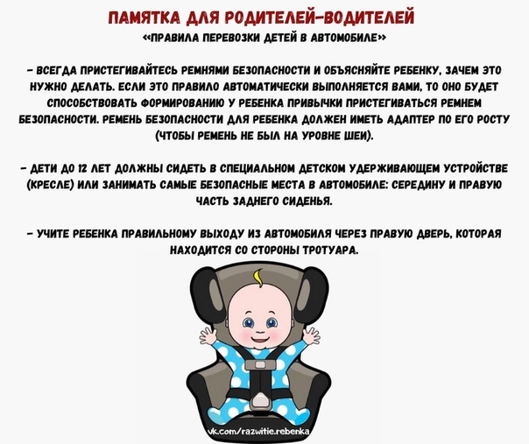
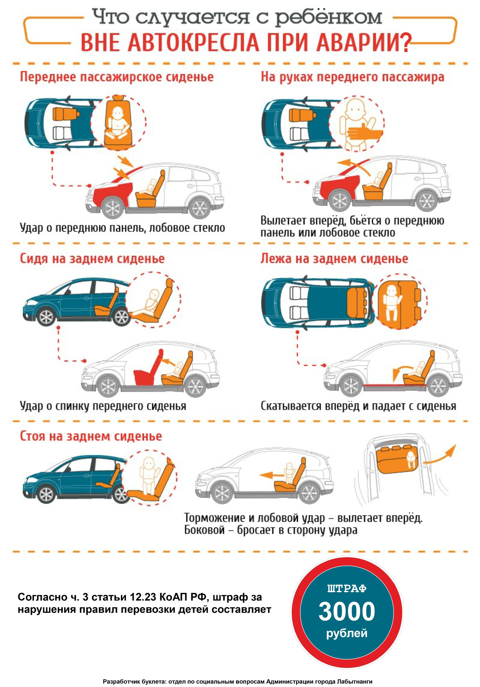

«Как выбрать автокресло для ребёнка»

